今天刚打开QQ就发现有人给我发信息，一看是我现实生活中玩得较好的一位朋友(他是做家具设计的).发信息说:他同事故意把他电脑里的重要的资料删了,还很傲慢!便叫我帮忙整下他。既然是我的一位好朋友，于是就决定试试。便有了下文！  
  首先叫他发了那个人的QQ过来，我看了下那人的QQ资料,惊奇的发下最个面居然有个邮箱，如图:  
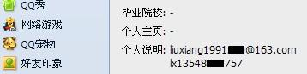   
我马上想到了社工   O(∩_∩)O  
   开始用他QQ资料里的那行密码尝试错了，试了好几次当试到用他名字首写加出生日期时进了，如图  
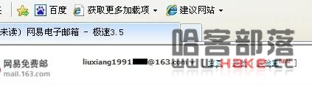   
进了邮箱后，发现这人叫刘翔,在邮箱逛了几圈发现有淘宝和支付通的邮件，于是又想社工他的支付宝，可是所有可能组合的密码都试了，没有成功。闷..其实我这里可以用支付宝的"密码找回"的，因为我那邮箱正好是他支付宝邮箱，但我想我这么一找回，支付宝密码就改了。他一登陆就发现了，所以算了，还是社他的QQ密码吧，可是用我朋友给我的那个QQ号试了N次密码也没成功。人品貌似出了点问题...后来跟我朋友联系才知道我社的这邮箱跟本就不是他同事的,我掌握的姓名跟出生日期跟我朋友说的都对不上(搞了半天把别人的邮箱社了).  
  后面我想了一下，这邮箱也不是一点用处都没有，既然他把这个邮箱写在他QQ资料里那么这人跟他一定有些关系.于是我又逛了一圈他的邮箱，发现里面有一封QQ验证二代密保的邮件,如图  
  
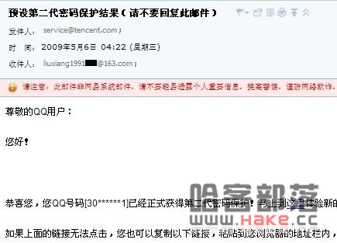   
  
可是只能看到前面跟后面的几位数字，哎..还是不行啊，又在邮箱里转转,看到有封主题为S的邮件，由于好奇就点进去看了一下，发现是个QQ邮箱发来的.看了下这QQ的前后数字跟刚那个验证二代密保QQ的数字是一样的。嘿嘿..直觉告诉我这觉对是邮箱主人的QQ，于是又开始试这个QQ的密码，当尝试完所有可能组合的密码时，又是没有成功,最后以失败告终了。真想不出会是什么BT的密码。突然在邮箱里看到一封人才网发来的邮件，点开里面有他人才网的账号和密码，看了下那密码是纯数字的，跟他的个人敏感信息都不沾边，抱着5%的希望粘贴到QQ密码栏里（我试密码用的是QQ邮箱，因为号主在线）一回车奇迹出现，成功了！如图  
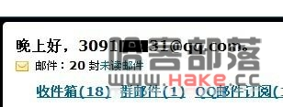   
  
我都闷了半天，原来密码就几个纯数字，害我用他敏感信息组合的密码试了老半天。QQ密码已经拿到了，那你们猜刚刚一直破不出来的支付宝密码会是什么呢？呵呵，这里我试的是淘宝密码，直接把QQ密码填到淘宝密码框里一回车，就进了！至于怎么从淘宝跳到支付宝，我想懂电脑的人都会。嘿嘿..顺便帮他截了个组合图，如图  
  
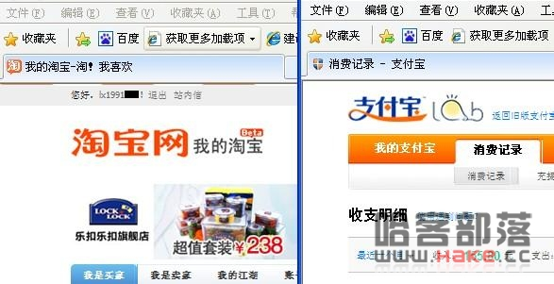   
  
经过数小时的社工得到他的信息有如下:姓名，出生年月日，家庭住址，电话号码，邮政编码，手机号码，邮箱密码，淘宝密码，卓越亚马逊购物密码，京东网上商城密码，QQ密码，人人网密码，人才网密码.....（其实这人挺无辜,我的目标跟本就不是他.）  
   好了，有了这个人的QQ账号和密码，我想大家都知道该怎么做了，对!就是登陆这个QQ然后给我朋友那同事发木马。（利用他们的友好关系,成功率应该挺大的）.可是问题又来了，等了一天也没见这个号主下线过，看来这个办法又不行了，号主天天在线的.那就直接上自己的小号吧，称自己是刚那个刘翔的朋友加了他，跟他聊天得知他跟刘翔只是在游戏里认识的朋友而已，他QQ资料里写的那个是刘翔借他玩的某游戏账号和密码(衰..我以为是他什么亲密朋友或是亲人呢)看来只能靠自己来忽悠了,既然刘翔愿意把自己的游戏号借他玩，也说明他们的关系还不错，我自称是刘翔现实中的朋友，而且这个刘翔的基本资料我都掌握了，他自然怀疑不了.于是我开始跟他闲扯，从游戏扯到现实,再从现实扯到了工作，慢慢的就有点熟了,我知道他是搞家具设计的，因为他是我朋友的同事嘛!所以我也称自己是搞家具设计的，并以我们这边的图纸很复杂叫他帮忙看下为理由，把事先绑好马的图纸发给他。（事先向我朋友要了份他们的图纸）!接着就是长时间的等待了，不知道他会不会运行，.. 几分钟过后，终于看见有台主机上线了，赶紧查看了下他的屏幕，哇..好难的CAD家具图啊.呵呵..顺手给他截了个图，如图  
  
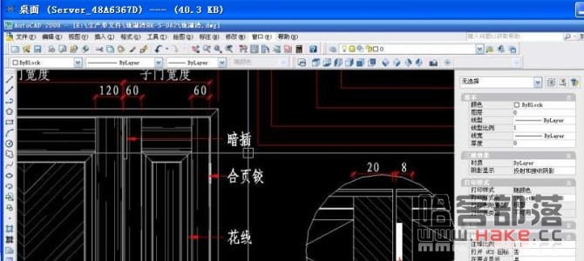   
  
在过了几分钟又看了下他的屏幕，猜我看到了什么？晕..在打魔兽 如图  
  
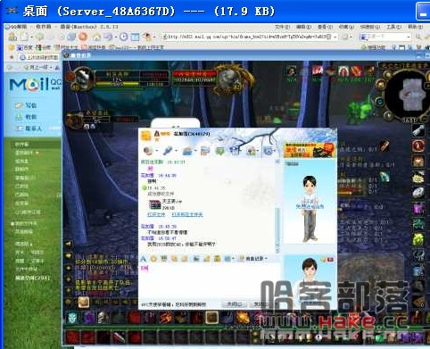   
  
这位绘图员也太有才了，一边上班，还能一边打游戏，这个工作还真舒服!!好了，已经拿下了他的电脑，赶紧联系下我朋友要怎么整他吧，谁知我朋友给出一个蛋疼的答案，“那就把他的电脑关了吧” 晕..搞了这么久就是为了帮他关一下电脑，狂汗中...算了吧，反正又不是跟我有过节，于是用木马打开他的CMD送了他一个命令，shutdown -s -t 0 回车几秒钟过后，就看到他的QQ头像已经灰掉了，估计此时他正对着电脑的黑屏幕发呆，然后狂拍键盘边喊我的魔兽啊...我的图纸还没保存啊